|  |  |  |
| --- | --- | --- |
| 商品目录 | 金手指连接器 |  |
| 连接器类型 | mPCI-E |  |
| 间距 | 0.8mm |  |
| 引脚总数 | 52 |  |
| 安装方式 | 卧贴 |  |
| 板上高度 | 5.2mm |  |
| 工作温度范围 | -40℃~+80℃ |  |

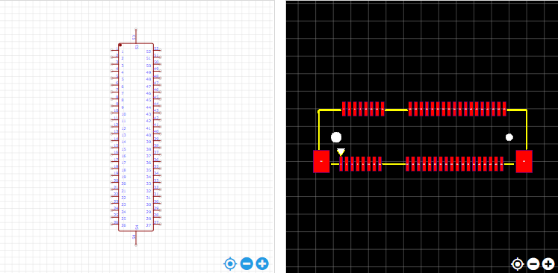

<https://item.szlcsc.com/197342.html>